兴国县城市社区管理委员会2022年度决算

目 录

第一部分 兴国县城市社区管理委员会概况
一、单位主要职责
二、单位基本情况
第二部分 2022年度单位决算表
一、收入支出决算总表
二、收入决算表
三、支出决算表
四、财政拨款收入支出决算总表
五、一般公共预算财政拨款支出决算表
六、一般公共预算财政拨款基本支出决算表
七、政府性基金预算财政拨款收入支出决算表
八、国有资本经营预算财政拨款支出决算表
九、财政拨款“三公”经费支出决算表
十、国有资产占用情况表
第三部分 2022年度单位决算情况说明
一、收入决算情况说明
二、支出决算情况说明
三、财政拨款支出决算情况说明
四、一般公共预算财政拨款基本支出决算情况说明
五、财政拨款“三公”经费支出决算情况说明
六、机关运行经费支出情况说明
七、政府采购支出情况说明
八、国有资产占用情况说明
九、预算绩效情况说明
第四部分 名词解释

第一部分 兴国县城市社区管理委员会概况

一、部门主要职能
（一）贯彻执行党的路线、方针、政策和国家法律、法规。确保县委、县政府的各项决定和决策在县城城市社区的实施。
（二）、执行上级党组织的决议、决定，党员干部和群众，加强城市基层党组织建设，统筹协调辖区内各领域党建工作，推进城市是社区党建、单位党建、行业党建互联互动，增强党组织的政治的政治属性和服务功能。
（三）、承担城市社区基层组织、纪律检查、宣传统战、党员干部、人才队伍建设等党的建设工作。承担城市社区共青团、妇女、工会关公等工作任务；领导基层治理、团结动员群众，指导社区居委会依法自治。
（四）、指导社区做好社区居民管理和思想政治、道德法制等宣传教育工作，组织开展社区精神文明创建及文体娱乐活动。
（五）、负责辖区内社区治理有关工作，开展平安建设，处理群众来信来访，反映社情民意，化解矛盾纠纷等，做好人民调解、治安防范等工作，保护残疾人、老年人、妇女、儿童的合法权益，维护辖区社会稳定。
（六）、负责落实人力资源和社会保障、民政、科技、教育、文化、体育、卫生健康、民族宗教等领域相关政策法规，加强社区服务建设，组织开展便民便利的社区服务，兴办社会福利事业，配合相关部门做好防灾救灾工作。
（七）、负责落实武装、征兵、民兵应急处置、抢险救援、处突维稳和双拥任务；负责城市社区生产生活监管，参与食品药品安全、文化市场监督管理工作。
（八）、依法（授权）行使各项管理职能，协调解决社区居民生活中的热点问题，负责社区基础设施建设，承担辖区社区管理等地区性、综合性社会管理职能。
（九）、完成县委、县政府交办的其他工作任务。
二、单位基本情况
本单位设立5个内设机构，分别是办公室、基层党建办公室、社会治理办公室、社会事务管理办公室、党群服务中心。
本单位2022年年末实有人数29人，其中在职人员29人，离休人员0人，退休人员0人（不含由养老保险基金发放养老金的离退休人员）；年末其他人员0人；年末学生人数0人；由养老保险基金发放养老金的离退休人员0人。

第二部分 2022年度单位决算表

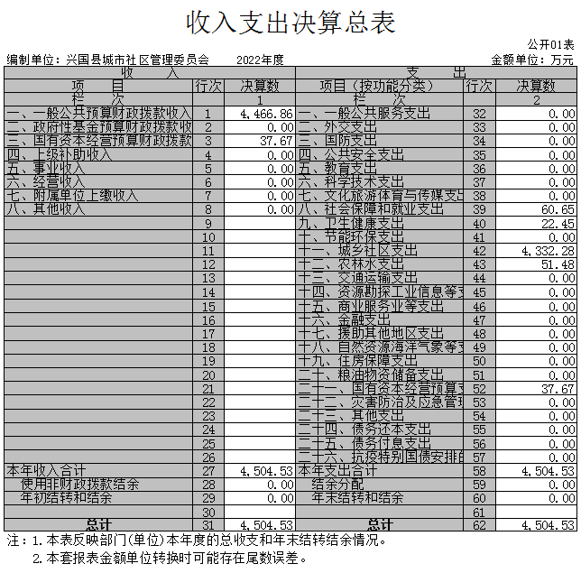

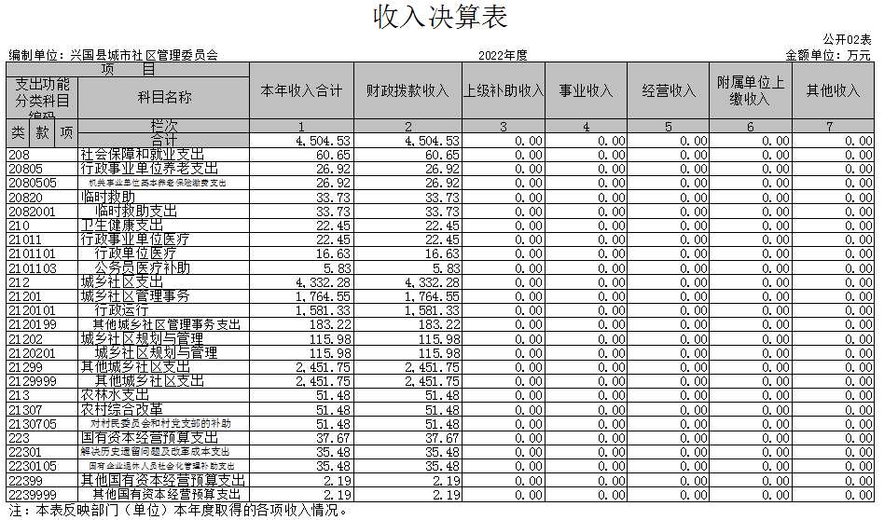

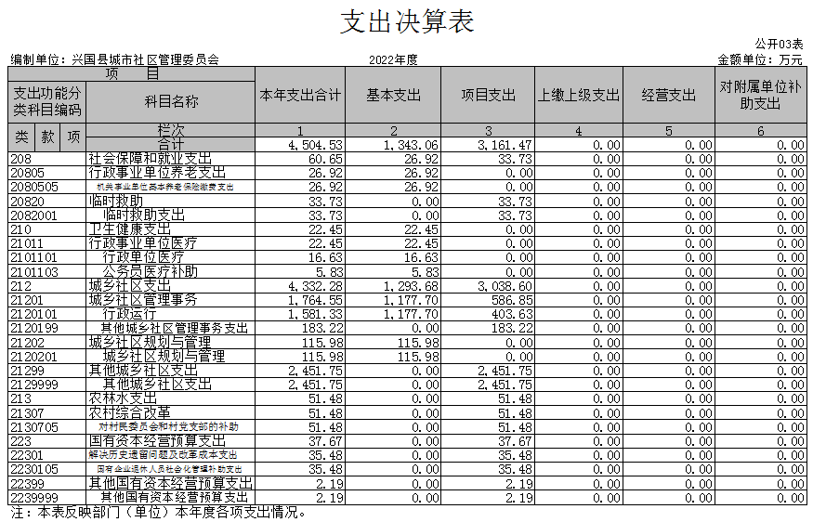
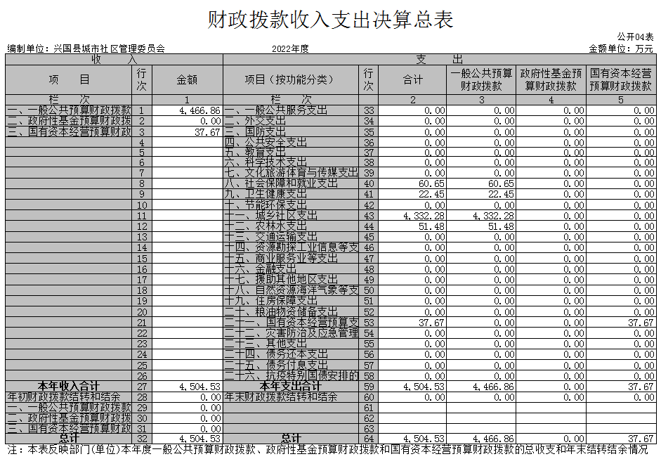

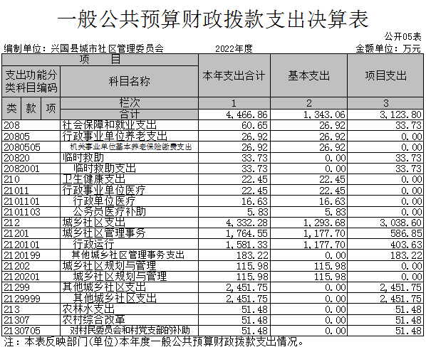
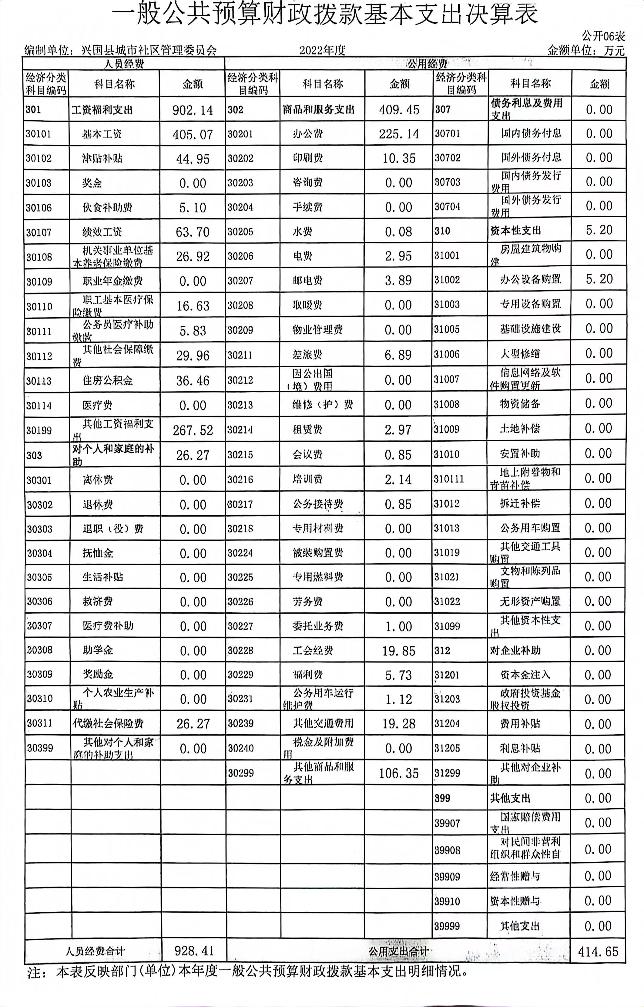
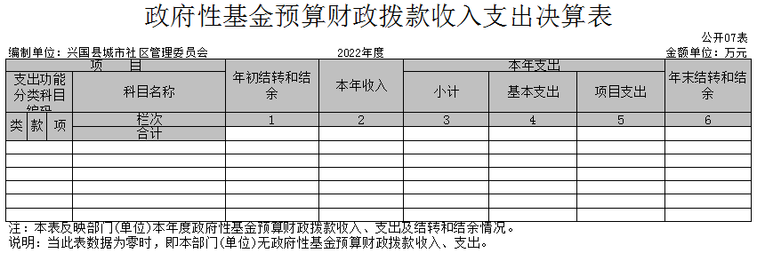

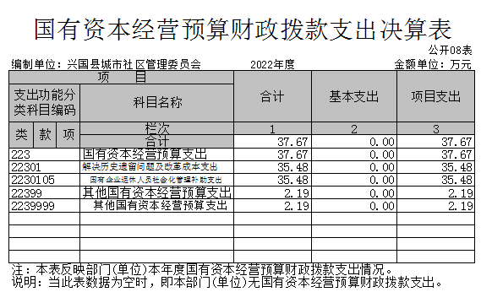

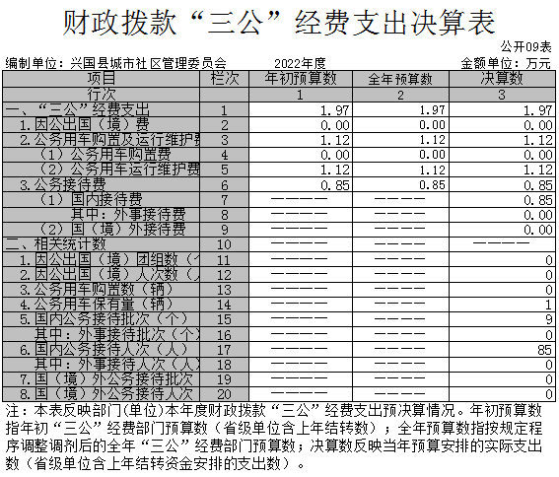

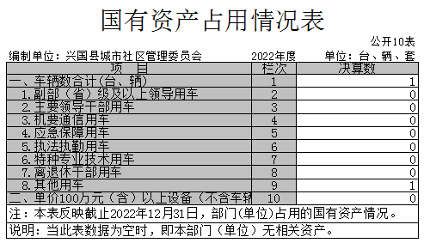

第三部分 2022年度单位决算情况说明

一、收入决算情况说明
本单位2022年度收入总计4504.53万元，其中年初结转和结余0万元，较2021年减少635.63万元，下降100%；本年收入合计4504.53万元，较2021年增加2016.74万元，增长81%，主要原因是：增加了网格员工资及老旧小区项目资金。
本年收入的具体构成为：财政拨款收入4504.53万元，占100%；事业收入0万元，占0%；经营收入0万元，占0%；其他收入0万元，占0%。
二、支出决算情况说明
本单位2022年度支出总计4504.53万元，其中本年支出合计4504.53万元，较2021年增加2432.91万元，增长44%，主要原因是：工资支出增加了网格员，项目支出有老旧小区的款项支出；年末结转和结余0万元，较年减少0万元，增长0%，主要原因是：财政会计收付变化，年末结余收回财政。
本年支出的具体构成为：基本支出1343.06万元，占30%；项目支出3161.47万元，占70%；经营支出0万元，占0%；其他支出（对附属单位补助支出、上缴上级支出）0万元，占0%。
三、财政拨款支出决算情况说明
本单位2022年度财政拨款本年支出年初预算数为4781.74万元，决算数为4504.53万元，完成年初预算的94%。其中：
（一）社会保障和就业支出年初预算数为122.36万元，决算数为60.65万元，完成年初预算的50%，主要原因是：社区干部人员流动及干部人员调入调出变化。
（二）卫生健康支出年初预算数为12.24万元，决算数为 22.45万元，完成年初预算的183%，主要原因是：疫情防控及干部卫生健康支出。
（三）城乡社区支出年初预算数为720.65万元，决算数为4332.28万元，完成年初预算的600%，主要原因是：包含了老旧小区改造项目资金支出。
（四）农林水支出年初预算数为0万元，决算数为51.48万元，完成年初预算的100%，主要原因是：包含乡村振兴及卫生整治相关支出。
（五）国有资本经营预算支出年初预算数为2.186万元，决算数为37.67万元，完成年初预算的1720%，主要原因是：含有新增项目资金支出。
四、一般公共预算财政拨款基本支出决算情况说明
本单位2022年度一般公共预算财政拨款基本支出1343.06万元，其中：
（一）工资福利支出902.14万元，较2021年增加85.8万元，增长10.5%，主要原因是：增加了网格员工资支出。
（二）商品和服务支出409.45万元，较2021年减少291.65万元，下降42%，主要原因是：疫情防控工作商品服务支出有所减少。
（三）对个人和家庭补助支出26.27万元，较2021年增加21.13万元，增长411%，主要原因是：包含了临时救助等项目支出。
（四）资本性支出5.2万元，较2021年增加3.96万元，增长77%，主要原因是：增加办公设备采购支出。
五、财政拨款“三公”经费支出决算情况说明
本单位2022年度财政拨款“三公”经费支出全年预算数为 1.97万元，决算数为1.97万元，完成全年预算的9%，决算数较2021年减少11.21万元，下降85%，其中：
（一）因公出国（境）支出全年预算数为0万元，决算数为0万元，完成全年预算的0%，决算数较2021年增加0万元，增长0%，主要原因是未安排因公出国。决算数较全年预算数增加的主要原因是：未安排因公出国。全年安排因公出国（境）团组0个，累计0人次，主要为：未安排因公出国。
（二）公务接待费支出全年预算数为20万元，决算数为0.85万元，完成全年预算的4%，决算数较2021年减少11.76万元，下降93%，主要原因是疫情防控接待工作开展减少。决算数较全年预算数减少的主要原因是：疫情防控形式变化公务接待活动。全年国内公务接待9批，累计接待85人次，其中外事接待0批，累计接待0人次，主要为：招商引资商务接待。
（三）公务用车购置及运行维护费支出3万元，其中公务用车购置全年预算数为0万元，决算数为0万元，完成全年预算的0%，决算数较2021年增加0万元，增长0%，主要原因是无公务用车购置，全年购置公务用车0辆。决算数较全年预算数无增加的主要原因是：无公务用车购置；公务用车运行维护费支出全年预算数为3万元，决算数为1.12万元，完成全年预算的37%，决算数较2021年增加0.64万元，增长133%，主要原因是公务用车维修及更换车牌等，年末公务用车保有1辆。决算数较全年预算数减少的主要原因是：公务用车是电动车控制了维护费用。
六、机关运行经费支出情况说明
本单位不是行政单位或参照公务员法管理事业单位，故无机关运行经费支出
七、政府采购支出情况说明
本部门2022年度政府采购支出总额5.2万元，其中：政府采购货物支出5.2万元、政府采购工程支出0万元、政府采购服务支出0万元。授予中小企业合同金额0万元，占政府采购支出总额的0%，其中：授予小微企业合同金额5.2万元，占授予中小企业合同金额的100%；货物采购授予中小企业合同金额占货物支出金额的100%，工程采购授予中小企业合同金额占工程支出金额的0%，服务采购授予中小企业合同金额占服务支出金额的0%。
八、国有资产占用情况说明
截止2022年12月31日，本部门国有资产占用情况见公开10表《国有资产占用情况表》。其中车辆中的其他用车主要是用于公务使用。
九、预算绩效评价情况说明
（一）绩效评价工作开展情况。
根据预算绩效管理要求，我部门组织对纳入2022年度部门预算范围的二级项目15个全面开展绩效自评，共涉及资金3161万元，占项目支出总额的100%。
（二）单位决算中项目绩效自评结果。
将2022年度《项目支出绩效自评表》（自选1个项目）进行公开。
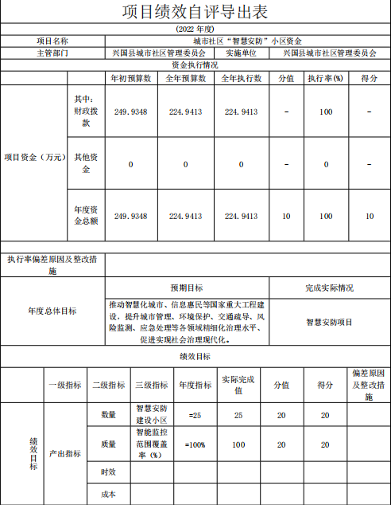

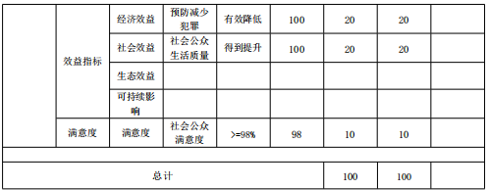

第四部分 名词解释

1、财政拨款收入：指单位本年度从财政部门取得的财
政拨款。
2、事业收入：指事业单位开展专业业务活动及辅助活动取得的收入。
3、基本支出：指单位为保障其机构正常运转、完成日常工作任务而发生的各项支出。
4、工资福利支出：反映单位支付给在职职工和编制外长期聘用人员的各类劳动报酬，以及为上述人员缴纳的各项社会保险费等。
5、商品和服务支出：反映单位购买商品和服务的支出。
6、对个人和家庭的补助：反映政府用于对个人和家庭的补助支出。
7、“三公”经费支出：指用一般公共预算财政拨款安排的因公出国（境）费、公务用车购置及运行维护费和公务接待费。其中，因公出国（境）费反映单位公务出国（境）的国际旅费、国外城市间交通费、住宿费、伙食费、培训费、公杂费等支出；公务用车购置及运行维护费反映单位公务用车车辆购置支出（含车辆购置税、牌照费），按规定保留的公务用车燃料费、维修费、过桥过路费、保险费、安全奖励费用等支出；公务接待费反映单位按规定开支的各类公务接待（含外宾接待）支出。
8、机关运行经费支出：指用一般公共预算财政拨款安排的为保障行政单位（包括参照公务员法管理的事业单位）运行用于购买货物和服务的各项资金，包括办公费、印刷费、邮电费、差旅费、会议费、福利费、日常维修费、专用材料及一般设备购置费、办公用房水电费、办公用房取暖费、办公用房物业管理费、公务用车运行维护费以及其他费用。

